Fecha: 06 de mayo de 2014

Boletín de prensa Nº 1023

INICIA SEGUNDO CONGRESO DE ALIANZA PACÍFICO EN PASTO

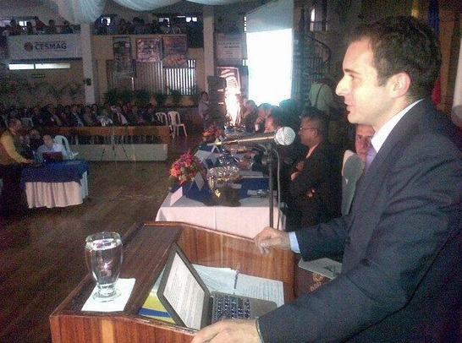

Con la presencia de los Embajadores de Perú, Néstor Popolizio; de México, Arnulfo Maldivia Machuca y el Representante de la Embajada de Chile, Marco Aguario, además del Ministro Plenipotenciario del Ministerio de Relaciones Exteriores, Héctor Isidro Arenas, el Representante de la Dirección de integración Económica del Ministerio de Comercio, Andrés de La Cadena, autoridades locales y regionales, se llevó a cabo el Segundo Congreso de la Alianza Pacífico, que busca generar condiciones de crecimiento, desarrollo y competitividad de las economías que la conforman (Chile, Perú, México y Colombia).

El Embajador de Perú Néstor Popolizio en su intervención, manifestó que la Alianza es un proceso de integración profundo de países comunes con intereses que benefician a las naciones. "Lo que buscamos es generar un intercambio de comercio entre los cuatro países, permitiendo tener una base para construir Leyes. También hablamos de los libres intercambios de servicios y la libre movilidad de personas, eliminando las visas. Los hombres de negocios pueden transitar solo con el documento de identidad, es un primer elemento que hace diferente a otros procesos de integración de naciones", precisó el Embajador.

El embajador resaltó que Colombia tiene a Perú como su segundo socio comercial. "De Nariño destaco los productos textiles, lácteos, agrícolas y podemos generar un intercambio con la zona para potenciar su productividad, así mismo está el beneficio de becas estudiantiles, la ciencia, tecnología e innovación".

El embajador de México en Colombia, Arnulfo Maldivia Machuca hizo énfasis en la movilidad de personas entre los cuatro países. "A partir de la Alianza Pacífico, en el caso de Chile en el 2013 viajaron a México 93 mil personas; en el caso de Perú, 199 mil; por parte de Colombia en 2012 viajaron 163 mil y en el 2013, 263 mil, un incremento del 60 por ciento. Desde México salieron en el 2012, 160 mil personas a los 3 países de la alianza, en el 2013 aumentó a 190 mil", indicó el Embajador quien agregó que se debe trabajar en proyectar circuitos turísticos entre las cuatro naciones y explorar la capacidad aérea, además de las opciones de intercambio laboral como experiencia para enriquecer la vida intelectual.

En su turno, el representante de la Embajada de Chile, Marco Aguario manifestó que la Alianza tiene también como objetivo incrementar la movilidad de ciudadanos entre los países aliados. Por ejemplo en el caso de colombianos hay unos 45 mil en Chile, mientras que en Colombia hay unas 3.500 personas. "La Alianza es un movimiento que ya está en funcionamiento y Estados Unidos tiene un interés por el ingreso per cápita que generan los cuatro países como segunda economía a nivel de Latinoamérica".

El evento coordinado por la Corporación Universitaria Autónoma de Nariño contó con el apoyo de la Alcaldía de Pasto, Fenalco, Cedenar, entre otros.

ALCALDÍA TRABAJA EN DISEÑO DE PRODUCTO TURÍSTICO PARA PASTO

La Alcaldía Municipal a través de la Subsecretaría de Turismo adelantará en Pasto el diseño del producto turístico con apoyo del Fondo Nacional de Turismo, FONTUR y el Ministerio de Comercio, Industria y Turismo. El proyecto que tiene una inversión de 198 millones de pesos por parte del Ministerio y $76 millones de aporte de la alcaldía, tiene como objetivo identificar más de 333 atractivos y recursos turísticos de la capital de Nariño para potenciar los más importantes en todo el territorio colombiano y a nivel internacional.

Aviaexport, empresa consultora del Grupo Aviatur, será la encargada de llevar a cabo todo el proceso de investigación y ejecución del proyecto en Pasto. Su gerente, Sandra Abreus manifestó que inicialmente se trabajará con un grupo interdisciplinario y consultores de Argentina y México, entre otros países, bajo unos lineamientos para que el territorio se vuelva destino turístico consolidado.

“Este proyecto genera desarrollo para las comunidades porque cuando un turista gasta en lo que se produce en la comunidad, esta se beneficia. Al apostar al turismo, se le apuesta a un determinado territorio”, manifestó la representante.

Por su parte, la subsecretaria de Turismo, Adriana Solarte López indicó que entre los potenciales que se deben explotar de la capital de Nariño, se encuentra la naturaleza, los paisajes y la diversidad cultural que posee cada uno de los 17 corregimientos.

Contacto: Subsecretaria de Turismo, Adriana Solarte López. Celular: 3006749825
INVITAN A ENCUENTRO DE INFRAESTRUCTURA: NARIÑO, EJE DE LA CONEXIÓN SUR

La importancia que tiene para Colombia el desarrollo del departamento de Nariño está asociada a la relación del país con el resto de naciones suramericanas. Fundamentada en esta teoría, la Cámara Colombiana de la Infraestructura invita al encuentro “Nariño: Eje de la conexión sur”, a realizarse este miércoles 7 de mayo en el Hotel Cuellar´s a partir de las 8:00 de la mañana hasta las 5:00 de la tarde.

“El gremio es consciente que a pesar de la infraestructura de transporte que se ha construido en Nariño en las últimas cinco décadas, el departamento debe superar condiciones de aislamiento producto de la falta de vías de comunicación de todo orden”, aseguró María Claudia Álvarez Hurtado, directora de la Cámara Colombiana de la Infraestructura Seccional Occidente.

El evento que se llevará cabo de la mano de la Alcaldía de Pasto, busca abordar cinco importantes ejes temáticos: Infraestructura vial y aérea, transporte público, renovación urbana y financiación de infraestructura (regalías, alianzas público – privadas).

A la realización de tan importante encuentro se han unido representantes de los gobierno locales: el alcalde de Pasto y miembros de su gabinete, el gobernador de Nariño, secretarios de despacho de diferentes secretarías del departamento; miembros del Gobierno Nacional en cabeza del director del Departamento Nacional de Vías, INVIAS, el director de transporte del Departamento Nacional de Planeación; entre otros.

“La CCI se ha comprometido en coadyuvar para atraer y mejorar la inversión en la región evidenciando las expectativas, proyectos y liderazgos de los pobladores del sur del país y el empuje empresarial, como motores para el futuro”, aseguró la directora de la Cámara Colombiana de la Infraestructura, quien reiteró la invitación al evento. Para más información establecer comunicación al 4852565 – 66 en Cali o a través del correo electrónico lcastano@infraestructura.org.co

CONFORMACIÓN COMITÉ VEEDOR PROYECTO PARQUE LA AURORA

La Alcaldía de Pasto, Personería y Contraloría Municipal, invitan a conformar el comité veedor del proyecto de construcción parque La Aurora que se llevará a cabo este jueves 08 de mayo a partir de las 6:00 de la tarde en el Colegio San Francisco Javier sede primaria.

La secretaria de Desarrollo Comunitario, Patricia Narváez Moreno, explicó que la iniciativa será posible gracias al trabajo de la comunidad, la gestión del alcalde Harold Guerrero López, el compromiso de la Gestora Social; Patricia Mazuera del Hierro y el acompañamiento de las secretarías de Gestión Ambiental, Infraestructura, Planeación y entidades como: Sepal, Pasto Deportes, equipo POT, diseñadores, estructuradores y jóvenes deportistas.

Contacto: Secretaria de Desarrollo Comunitario, Patricia Narváez Moreno. Celular: 3014068285

SUPERMANZANAS, UN MODELO DE MOVILIDAD EFICIENTE PARA PASTO

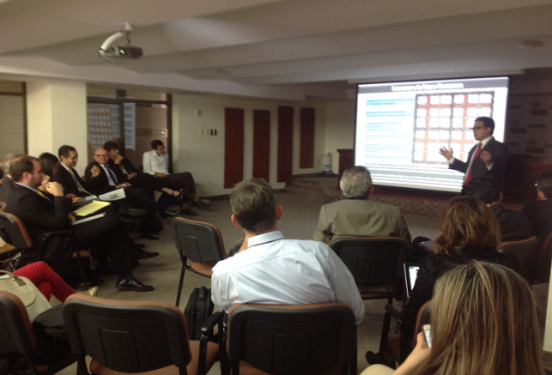

Ciudades sostenibles, programa del Banco Interamericano de Desarrollo y Findeter, abre espacios para que diferentes empresas a nivel mundial escuchen e inviertan en proyectos de renovación urbana y sistemas ambientales sostenibles; Pasto, quien se encuentra desde el año pasado en éste importante grupo, asistió a un encuentro para mostrar el proyecto de SuperManzana, señaló el secretario de Planeación Víctor Raúl Erazo Paz.

Según el funcionario, el POT plantea un Territorio cuyo sistema de movilidad favorece la multi-modalidad (bicicletas, peatones) y los sistemas alternativos como alimentadores del transporte público. El modelo busca encontrar la mayor habitabilidad del espacio público, enfocado a alcanzar mayores estándares de sostenibilidad con el fin de reducir las emisiones de CO2. La propuesta establece como nueva unidad funcional la SuperManzana que aborda de manera integral los diferentes medios de transporte y su articulación con el modelo de ordenamiento 2014-2027.

El secretario afirmó que la SuperManzana busca privilegiar al peatón y la bicicleta, crear redes de transporte no motorizado, mejorar el transporte público para acortar el tiempo de trayectoria con el fin de vivir la ciudad.

“Éste proyecto busca incentivar sistemas de transporte alternativo y por nuestra topografía son propicias para su uso. Dentro de la propuesta se encuentran: la ampliación de la superficie del peatón carril vehicular 6m, superficie peatón 7.2m, estacionamiento en paralelo 2,5m, carril vehicular 3m, superficie para peatón 6,4m incrementar el tráfico peatonal del 40% al 75%, liberación del 75% del espacio dedicado al vehículo y generar espacio público sin restricciones.

Contacto: Secretario de Planeación, Víctor Raúl Erazo Paz. Celular: 3182852213

APRUEBAN POLÍTICA PÚBLICA PARA LOS NIÑOS Y NIÑAS DE PASTO

El Concejo Municipal de Pasto aprobó en segundo debate el proyecto de acuerdo que le da vida a la Política Pública de Primera Infancia e Infancia "Guaguas dibujando su camino", que será una herramienta para la construcción colectiva alrededor de grandes retos y objetivos, consolidando procesos de largo plazo y aunando esfuerzos operativos y financiero para favorecer a los niños y niñas de Pasto.

"Esta política pública nos permitirá articular y hacer visibles todas las acciones que adelanten organizaciones públicas, privadas e internacionales, así como fijar estrategias claras para garantizar los derechos de las niñas y los niños además de su desarrollo, ciudadanía y protección, con una proyección a 12 años" manifestó la secretaria de Bienestar Social, Laura Patricia Martínez Baquero. "El reto en adelante es la implementación y evaluación del impacto de la política pública y trasformar a Pasto en un municipio de los niños y para los niños", aseguró la funcionaria.

"Guaguas dibujando su camino" es un esfuerzo interinstitucional liderado por la Alcaldía de Pasto y con el acompañamiento de Instituto Colombiano de Bienestar Familiar, ICBF y PNUD que contó con la activa participación de los niños y niñas, quienes identificaron sus problemáticas, propusieron alternativas de cambio y definieron los ejes a trabajar.

Contacto: Secretaria de Bienestar Social, Laura Patricia Martínez Baquero. Celular: 3016251175

INSCRIPCIONES PARA PROGRAMA NACIONAL DE ALFABETIZACIÓN

La Secretaría de Educación del Municipio de Pasto, a través de la Subsecretaría de Cobertura, invita a la población mayor de 15 años que no sepa leer ni escribir, para que se inscriban en el Programa Nacional de Alfabetización que promueve el Ministerio de Educación Nacional, así lo dio a conocer la subsecretaria de la dependencia, Delia Isabel Rosero Díaz.

La funcionaria explicó que la inscripción es gratuita y el proceso estará supeditado al operador que designe Mineducación. Las clases iniciarán a partir del segundo semestre de 2014 y los interesados deben hacer oficial la vinculación en las oficinas de la Secretaría de Educación - Subsecretaría de Cobertura ubicada en la calle 16 Nº 23-57 tercer piso, teléfono 7291915 extensión 20.

Contacto: Subsecretaria de Cobertura Educativa, Delia Isabel Rosero Díaz. Celular: 3148350678
BANCARIZACIÓN A BENEFICIARIOS DE MÁS FAMILIAS EN ACCIÓN QUE RECIBEN GIRO

La Alcaldía de Pasto a través de la Secretaría de Bienestar Social y el Departamento para la Prosperidad Social-DPS, comunica a los beneficiarios del programa ‘Más Familias en Acción’, que se adelantará la bancarización de aquellas personas que reciben el incentivo por la modalidad de giro electrónico. De igual forma se efectuará la reexpedición de la tarjeta débito para aquellos que por alguna razón se les haya extraviado la misma.

La secretaria de la dependencia, Laura Patricia Martínez Baquero, explicó que el proceso se llevará a cabo en las oficinas del Banco Agrario el sábado 10 de mayo en jornada continúan de 8:00 de la mañana hasta las 4:00 de la tarde. La funcionaria recordó que la bancarización es obligatoria y que tiene por objetivo lograr que el cien por ciento de los beneficiarios cuente con su tarjeta débito color gris.

Se recomienda a la comunidad no llevar niños y niñas, y portar los documentos de identidad necesarios. Cualquier inquietud acercarse a las instalaciones de la Secretaría de Bienestar Social, Antiguo Inurbe, en horario de 8:00 a 12:00 del medio día y de 2:00 a 5:00 de la tarde.

Contacto: Secretaria de Bienestar Social, Laura Patricia Martínez Baquero. Celular: 3016251175

PARTE DE LAS MOTOCICLETAS QUE CIRCULAN EN PASTO LO HACEN SIN DOCUMENTACIÓN REGLAMENTARIA

El subsecretario Operativo de Tránsito y Transporte de Pasto, Fernando Bastidas Tobar manifestó su preocupación ante el número de motocicletas que circulan en la ciudad sin los documentos reglamentarios entre ellos el seguro obligatorio. Según el funcionario, el 75% de los accidentes que se presentan en el municipio están involucrados motociclistas; a esto se suma las cifras de personas fallecidas en siniestros de tránsito que hasta la fecha deja un total de 19 muertos.

Bastidas Tobar indicó que en la capital de Nariño circulan más de 150 mil motocicletas de las cuales 85.409 están legamente registradas ante la Subsecretaría de Registro de la dependencia municipal del transporte. Así mismo, 46.671 automotores de todo tipo que utilizan el sistema vial en la ciudad, lo hacen sin pagar ningún impuesto debido a que las cuentas no están radicadas en Pasto sino en otros municipios del departamento o de Colombia.

Contacto: Subsecretario Operativo, Fernando Bastidas Tobar. Celular: 3146780287

EXITOSA JORNADA DE SANEAMIENTO DE LA FALSA TRADICIÓN DE PREDIOS EN PASTO

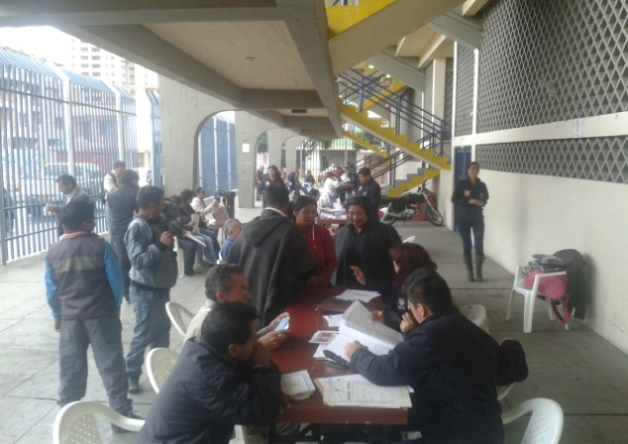

Tras la reciente jornada de saneamiento de la falsa tradición en donde más de mil personas lograron presentar la documentación sobre la propiedad de sus predios, funcionarios de la Secretaría de Gobierno de la Alcaldía de Pasto revisan la documentación para emitir un concepto jurídico sobre la legalización de las propiedades.

Gustavo Núñez Guerrero, secretario de Gobierno, explicó que mediante convenio con el Ministerio del Interior, un equipo jurídico en coordinación con topógrafos de la Alcaldía de Pasto hará el respectivo levantamiento topográfico para lograr sanear la falsa tradición de los predios y entregar así los títulos de posesión de los mismos.

El funcionario añadió que las personas que aun tengan la falsa tradición y posesión, pueden acercarse a la Alcaldía de Pasto en la Unidad de Legalización de Predios que dirige la abogada Lorena García, quien junto a profesionales del derecho, orientarán a los habitantes para que logren la legalidad de sus casas, lotes, fincas y apartamentos. La Ley 1561 del 2012, cobija a los propietarios de bienes inmuebles que estén clasificados en los estratos 1, 2 y 3 en la zona urbana y rural de la ciudad.
Contacto: Secretario de Gobierno, Gustavo Núñez Guerrero. Celular: 3206886274

PASTO INAUGURARÁ MUNDIALITO DE FÚTBOL "UNIDOS POR LA INFANCIA"

Este viernes 9 de mayo a las 4:00 de la tarde en el auditorio de Comfamiliar Chapalito, se llevará a cabo el acto de lanzamiento del Mundialito de Fútbol, evento organizado por la Administración Municipal, Pasto Deporte y Comfamiliar de Nariño. De igual forma el programa se inaugurará el sábado 10 de mayo a las 9:00 de la mañana en el Estadio Libertad.

La directora de Pasto Deporte, Claudia Marcela Cano Rodríguez manifestó que el mundialito de fútbol ‘Unidos por la infancia’, competirán 32 escuelas de formación, que mediante un sorteo representarán a 32 selecciones que estarán en el mundial Brasil 2014. La organización hará un sorteo y cada escuela será un país que quedará ubicada en el orden de los ocho grupos que estarán en competencia.

Los equipos que participan son: El Encano, Catambuco, Catambuco II, Jongovito-Gualmatán, Santa Bárbara, San Vicente-Inurbe, Lorenzo, Chambú-Emilio B– comuna 12, Parque Bolívar, Pandiaco, Aranda-Santa Mónica, Agualongo, Tejar, Tamasagra, Buesaquillo-La Laguna-Genoy, Colegio Siglo XXI Comfamiliar, Inem (Comfamiliar), Ciudadela (Comfamiliar), Ciudadela II (Comfamiliar), Pibes, San Vicente, San Vicente II, Iván Darío Restrepo, Javeriano, Botanilla, Colegio Normal Superior, Comuna 11, Leones de Nariño, Atlético Nacional, Corazón de Jesús, River Plate, Corazón de Jesús II.

Cada selección tendrá el uniforme representativo de cada país y su misión es conocer y aprender detalles de la nación a la cual representan. Para dotar a los equipos de la implementación deportiva, se unieron en este propósito, Pasto Deporte y Comfamiliar, empresas como Electro Créditos del Cauca, Agua de la Montaña, Empopasto, Produfarma de Nariño, Sepal, Morasurco Café Puro y Emsannar.

Contacto: Directora Pasto Deporte, Claudia Marcela Cano Rodríguez. Celular: 3117004429

Pasto Transformación Productiva

María Paula Chavarriaga Rosero

Jefe Oficina de Comunicación Social
Alcaldía de Pasto

